А ведь нам сегодня уже 90.

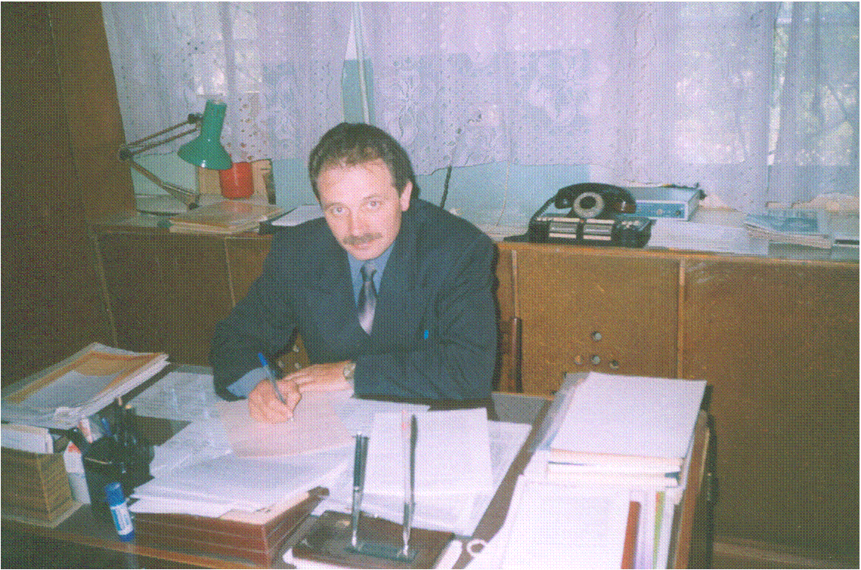

Утро начинается с рассвета,
Песня начинается со слов,
Зимний ураган с поземки.
Детство, юность, знания, любовь
Начинаются со школьной жизни.

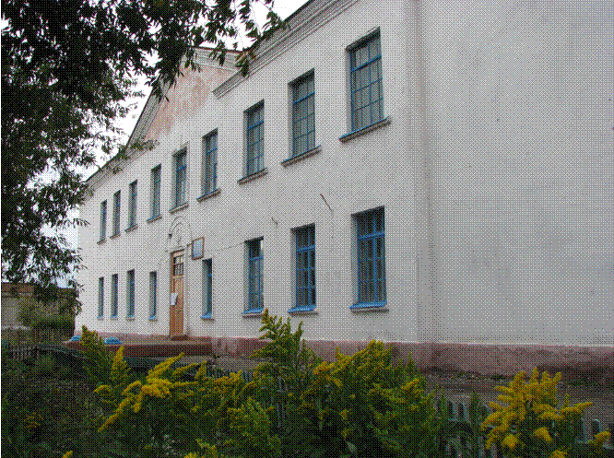
Я, наверное не ошибусь если скажу, что ни один человек, живущий в нашем городе, да что в городе в РОССИИ, не миновал школы, и она стала каждому знакома и каждому хоть чуточку, но родная. Мы сами ходили в школу, затем водили своих детей, а потом внуков, о ком как не о школе наверно каждый из нас может говорить часами, ведь это детство, юность, а значит и приключения, азарт, друзья, первые победы в жизни, походы и многое другое, что остаётся в сознании каждого даже самого пожилого человека. А для кого то школа - это вся жизнь. Считая свои года, мы не задумываемся о годах школы, а нам сегодня муниципальному образовательному учреждению « Средняя общеобразовательная школа №2» - 90 лет.( Да, для человека это уже целая жизнь, а для школы). Заходя в здание, мы сразу оживаем т.к. энергетика школы пропитана вечным движением, здесь дети познают мир, самого себя, здесь рождаются идеи, идут споры, проходят соревнования, олимпиады, здесь дети готовятся к серьёзной, самостоятельной, взрослой жизни. И никак не скажешь, что ей уже 90. Нет, она молода, находится в самом расцвете сил, а как же иначе? Ведь школа это – дети, юноши, девушки, шалости, азарт, движение и молодость.
Наши ученики – будущие рабочие, инженеры, учёные страны. Это с одной стороны, а с другой - родители, чьи дети учатся в нашей школе, должны быть спокойны за них, мы делаем всё, чтобы родители были уверены, что их любимые чада получают хорошие знания и смогут продолжить дальнейшее обучение, найдут своё место в жизни.
С начала образования школы коллектив нашего образовательного учреждения перед собой ставит стратегические цели - выпустить здоровых, творческих и интеллектуально развитых членов общества . Хочется вспомнить ряд учителей, которые остались в памяти многих поколений, которые всю свою сознательную жизнь отдали школе, детям, это И.С. Петрищев, … Мурашкина, Н.А. Титовская, В.И. Ковалёв.
Большой вклад в развитие средней школы №2 внесли В.И. Воротникова, Н.Д. Николаева, Л.Н. Шипицина, В.А. Романенко, З.А. Камионко, Л.М. Гелеверя, В.А. Белякова и многие другие.
В далёком 1918г. на южной стороне города Исилькуля была открыта первая начальная школа, которая разместилась в доме богача Мусоргина по улице Большевистской, ныне аптека. С 1932г. школа стала называться Берёзовской начальной школой и разместилась уже в трёх домиках: В доме выше упомянутого и по улице Партизанской в домах бывшего врача Лозовских и в доме Шишкиных (ныне Станция Юннатов)
С 1938г. школа получила статус семилетней Берёзовской школы и стала размещаться в новом здании (ныне одноэтажное здание коррекционной школы). В школе уже было 9 классных комнат, 14 классов-комплектов, работало 18 учителей, из них только 5 имели высшее образование. Первым директорам школы был назначен Леонид Петрович Бочков, затем его сменил Фёдор Михайлович Харитонин. В военные годы школу возглавила Мария Парфёновна Кузнецова. После войны директором стал Виктор Иванович Петров. С 1947г. Анатолий Акимович Коркин, а с 1950г. возглавил школу ныне кандидат педагогических наук Виталий Григорьевич Плеханов.
Приказом №71 от 31.05.1954г. заведующего ОблОНО Берёзовская семилетняя школа была переименована в среднюю. Школа была перегружена, и занятия проходили в три смены. Возникла острая необходимость в строительстве нового здания, и в 1956г. вступило в строй новое двухэтажное здание, где директором был назначен Иван Петрович Кульберг, сменил его Александр Емельянович Акулинин. В 60 ^{е} – 70 ^{е} годы возглавляли педагогический коллектив Кувшинов Леонид Тимофеевич, Кузнецов Николай Григорьевич, Алексеенко Анатолий Иванович, Грузляк Алексей Августович. Много лет возглавляла школу бывшая её выпускница Воротникова Вера Ивановна.
Сейчас в школе работает слаженный, работоспособный, уверенный в себе коллектив. Педколлектив школы состоит из 28 учителей, преподавателя организатора ОБЖ, двух заместителей директора и директор. 25 человек из 32 учителей аттестовано, а 28 имеют высшее образование.
ЧТО ЗНАЧИТ, ШКОЛА СЕГОДНЯ?
В школе год начинается 1 сентября, когда в школу ранним утром, в радостный, наверное, я не ошибусь сказать, для каждого человека день приходят первоклассники, новые ученики, которые на 11 лет задержатся в этом чудесном здании науки, и заканчивается учебный год в летний июньский день, а именно в день выпускного вечера старшеклассников, когда для них остаются позади выпускные экзамены и целая жизнь, полная воспоминаний об ошибках, которые не исправлены и уже не исправить, гордость за свои победы, без которых не мыслима жизнь любого школьника.
В школе дети проводят большую часть своего дня. Это второй дом, где им должно быть уютно, светло и тепло. И в это трудное для всех образовательных учреждений время перед нами стоит вопрос, как создать комфортные условия в школе? Этот не простой вопрос лучше разделить на две составляющие:
Какие кадры работают в школе, и какую учебно-материальную базу имеет школа?
Что касается педколлектива, то педколлектив работоспособный, энергичный, это подтверждает то, что 89% учителей имеют высшее образование, а аттестованных учителей 80% . Особой гордостью школы является то, что 40% учителей это наши выпускники. И этот коллектив делает всё возможное, чтобы наши подопечные стали образованными , всестороннеграмотными и большую часть времени, по интересам, занимались в различных кружках, секциях, посещали факультативы, готовили и проводили различные тематические вечера и конкурсы. На базе школы вот уже несколько лет работают специалисты своего дела, преподаватели МОУ ДОД «Исилькульская СЮТ», МОУ ДОД «Дом детского творчества» и тренеры МОУ ДОД «ДЮКФП», за что им нужно сказать большое спасибо, их кружки и секции всегда переполнены.
Что же касается учебно-материальной базы, то и здесь необходимо отметить, что в школе оборудован по самым современным требованиям кабинет информатики, в рамках приоритетного национального проекта «Образование» мы получили современный кабинет географии, за прошедший год пополнили школу информационно-вычислительной техникой, ежегодно все кабинеты пополняются учебно-наглядными пособиями. В настоящее время не только государство заботит вопрос улучшения материальной базы школы, существенную помощь нам оказывают социальные партнёры. Ещё с советских времён поддерживаются партнёрские отношения школы с ГНУ Сибирской опытной станцией ГНУ ВНИИМК им. В.С. Пустовойта Россельхозакадемии, но особо тесные отношения сложились с приходом директора И.А. Лошкомойникова. Благодаря Ивану Анатольевичу , школа имеет новую мебель в кабинете информатики, в группе предшкольной подготовки частично обновлен инвентарь в школьной столовой. Летняя оздоровительная площадка и новогодние праздники уже много лет спонсируется Сибирской опытной станцией. Администрация опытной станции ежегодно, летом, предоставляет нам рабочие места для детей старшеклассников из малообеспеченных и многодетных семей. Часто помогают стройматериалами (песок, пиломатериал) очень много на территорию школы ими было завезено земли. За то, что коллектив и администрация Сибирской опытной станции постоянно безотказно идёт нам на встречу, понимая сложившуюся ситуацию образования в современных условиях, мы все работники школы, уч-ся и их родители, которые большей частью являются работниками опытной станции, говорим спасибо коллективу ГНУ Сибирской опытной станции ГНИ ВНИИМК им. В.С. Пустовойта Россельхозакадемии и огромную благодарность за понимание лично И.А. Лошкомойникову.
Нельзя не сказать несколько слов и об общепите, уже много лет подряд благодаря пониманию Н.А. Ферулёвой школа в летнее время оздоравливает более чем 50% детей, используя учреждение общепита. И нужно отметить, что дети всегда довольны теми завтраками и обедами, которые готовят их повара.
Портнёрские отношения школы возобновились и с железнодорожным лесопитомником. Мы оказываем помощь в прополке молодых саженцев в летнее время на территории питомника, а осенью взамен мы получаем различные саженцы и новогоднюю ёлку. За такое сотрудничество мы очень благодарны директору железнодорожного лесопитомника Хвостову В.М.
Не отказывает в помощи и бывшая нефтеналивная организация «Нефтебаза» в лице директора Ю.Г. Смирнова.
Социальное партнёрство в настоящее время приняло большой размах и партнёрами являются не только организации, но и просто люди переживающие за будущее школы, будущее страны, это бывшие выпускники, которые также внесли большой вклад в оформление и ремонт школы. Хочется отметить бывшего выпускника Бурякова Алексея Сергеевича, который подарил мебель для учительской, Мироненко Радиона Васильевича, Шаламкова Виктора, большую помощь во время ремонта оказал Собин Николай.
Нельзя забыть и нашего земляка депутата Законодательного собрания Р.А Бигбавова, который подарил школе и спортинвентарь, и музыкальный центр, и телевизор, и видеомагнитафон.
Конечно же тёплые слова благодарности хочется сказать своим основным партнёрам, т.е. родителям, они ежегодно помогают кл. руководителям сделать ремонт в своих кабинетах, представляя им всё необходимое для ремонта, и помогают отремонтировать и обустроить свои кабинеты.
Подводя итоги, необходимо отметить, что несмотря на то что в 90-е годы государство фантастически ушло из образовательной сферы и нам пришлось очень трудно, но благодаря энтузиазму работников, благодаря партнёрству с организациями и отдельными лицами наши учителя постоянно решали и решают поставленные перед собой задачи, которые были актуальны и 10, и 50, и 90 лет назад, актуальными остаются и сегодня, то есть подготовить интеллектуально развитого, творческого и здорового гражданина нашего общества.
За годы своей деятельности школа выпустила много достойных граждан общества, это и политики, и государственные деятели, это и хорошие администраторы, научные работники , врачи, учителя, патриоты Родины и интернационалисты и просто хорошие члены общества, которыми мы вправе гордиться:
Звонков Валерий Михайлович, воин интернационалист, посмертно награждён «Орденом Красного Знамени»
Гуринов Борис Владимирович, начальник Федеральной государственного учреждения «Омская областная станция по борьбе с болезнями животных»;
Гусев Владимир Викторович, руководитель приёмной губернатора Ямало-Ненецкого автономного округа в г. Муравленко;
Пащина Константин Сергеевич, зам. начальника управления нефтедобычи г. Нефтеюганска;
Ковалев Николай Иванович, бывший депутат Законодательного собрания Омской области;
Говоровский Александр Николаевич, начальник ТО Управления Роспотребнадзора по Омской области в Исилькульском районе
Румо Раиса Яковлевна, директор МОУ «Средняя Общеобразовательная школа №4», ныне пенсионер;
Мыльникова Светлана Николаевна, директор МОУ «Средняя Общеобразовательная школа №1»;
Шайдаров Виктор Николаевич, заместитель директора Омского нефтеперабатывающего завода;
Пархоменко Александр Владимирович, преподаватель транспортной академии;
Лутченко Сергей Святославович, зам. декана по учебной работе транспортной академии;
Янцен Лилия Владимировна, зам. проректора административно-хозяйственной части аграрного университета;
Писаренко Наталья Валерьевна, преподаватель аграрного университета.
Негрий Лилия Петровна, преподаватель медицинской академии.
Ефимович Ирина Викторовна, преподаватель медицинской академии.
Буряков Алексей Сергеевич, генеральный директор фабрики «Мастерская мебели» г. Омск.
Комогоров Евгений Владимирович, управляющий коммерческим банком г. Тюмень.
И многими, многими другими, которых можно перечислять не на одной странице печатного листа.
Ежегодные призёры районных олимпиад по предметам, наши дорогие медалисты, это 100% будущие студенты ВУЗов. У нас ежегодно почти 30% выпускников становятся студентами ВУЗов, а продолжают обучение почти 90 – 95% выпускников и мы гордимся ими.
Школа- наш дом, и мы в нём живём и работаем, проводим в ней большую часть времени рабочей недели. Мы делаем всё, чтобы наша школа была приветливой и уютной для всех тех, кто приходит к нам учиться, для их родителей, для бывших выпускников и для всех гостей и посетителей нашей дорогой школы.

Директор МОУ «Средняя общеобразовательная школа №2» В.И. Аношкин.

